2024年6月20日今日动态
今天是星期四，雨天。共有23位小朋友来园，共有2位小朋友请假在家休息，请事假的小朋友有孙思淼和郭静悠。
一、区域游戏
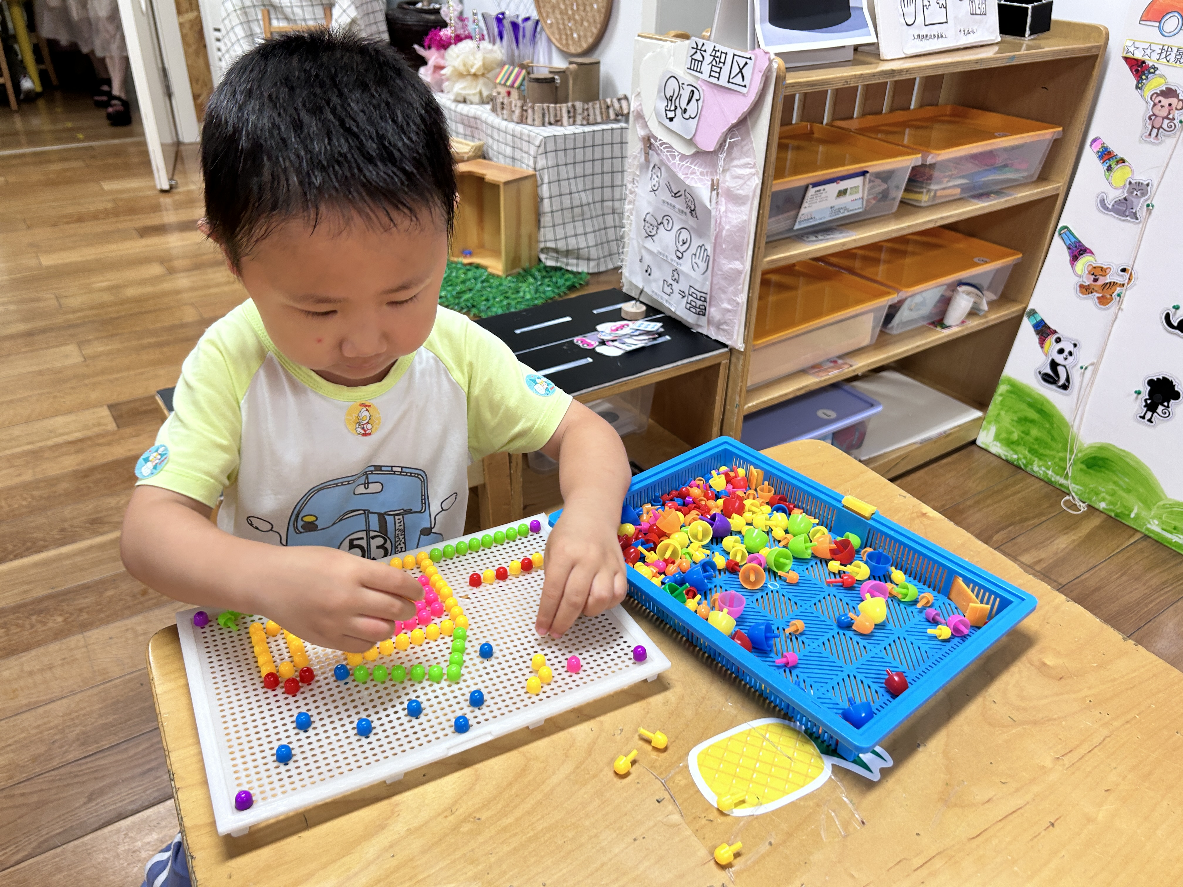  今天的蘑菇钉场景是我自己想象出来的，草地上有两栋房子，上面还有空调外机掉下来的水。 | 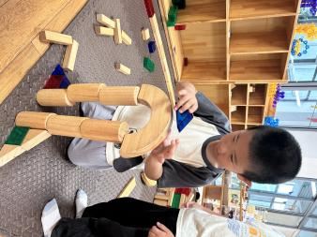  这就做门吧，两边是高高的柱子，上面再架个牌匾。它会通往哪里呢？请期待。 | 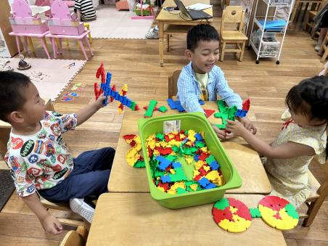  这是我们最爱的潜力玩具，我们三个人今天做了很多打败敌人的武器，各不相同。
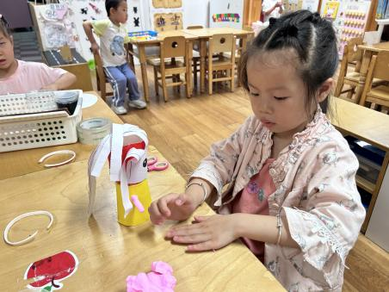  今天我用纸杯、白纸、彩泥做了个穿着裙子的小姑娘，还给她做了很多漂亮的装饰。 | 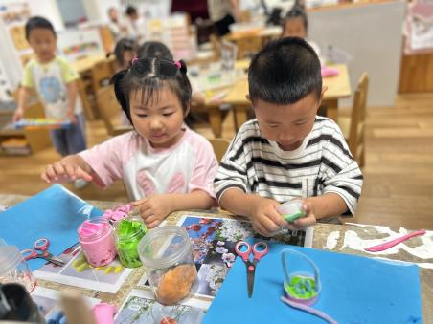  我们用彩泥、毛根做了个精致的小花篮，明天还要继续做一些不同的小花摆进去呢。 | 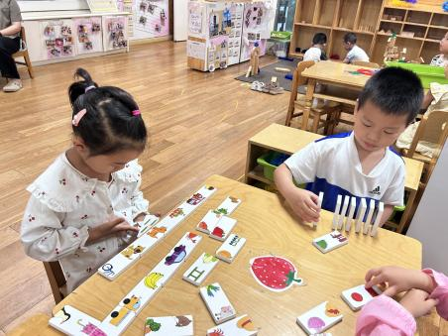  同一个玩具不同的玩法，我们可以玩：图片接龙、多米诺骨牌、建造高楼。
- 、集体活动：美术《小蜗牛》
这是一节美术绘画活动。蜗牛是雨后常见的一种小动物，整个躯体包括眼、口、足、壳、触角等部分，身背螺旋形的贝壳，本次活动主要是用画螺旋线的方式画出蜗牛的贝壳，在活动中将借助儿歌、图片等形式，引导并进行简单装饰，体验活动乐趣。
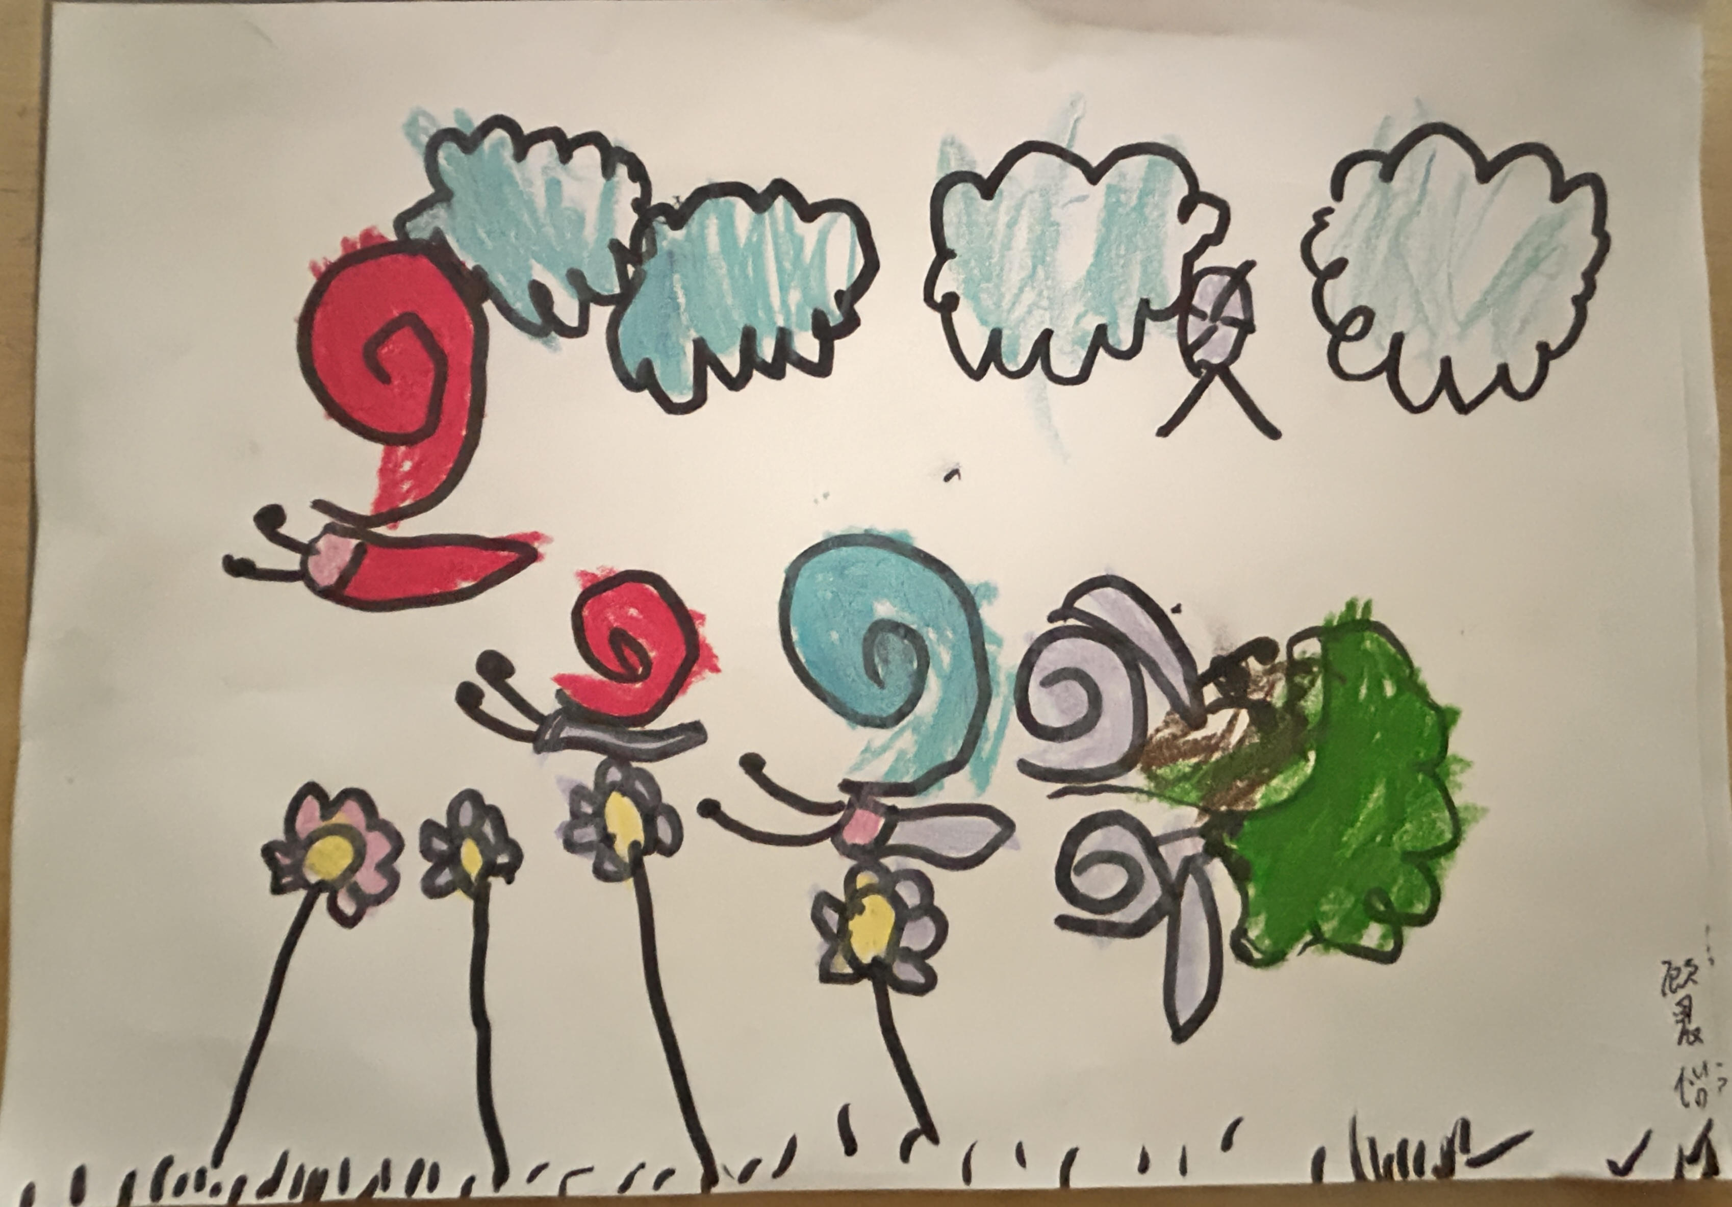 | 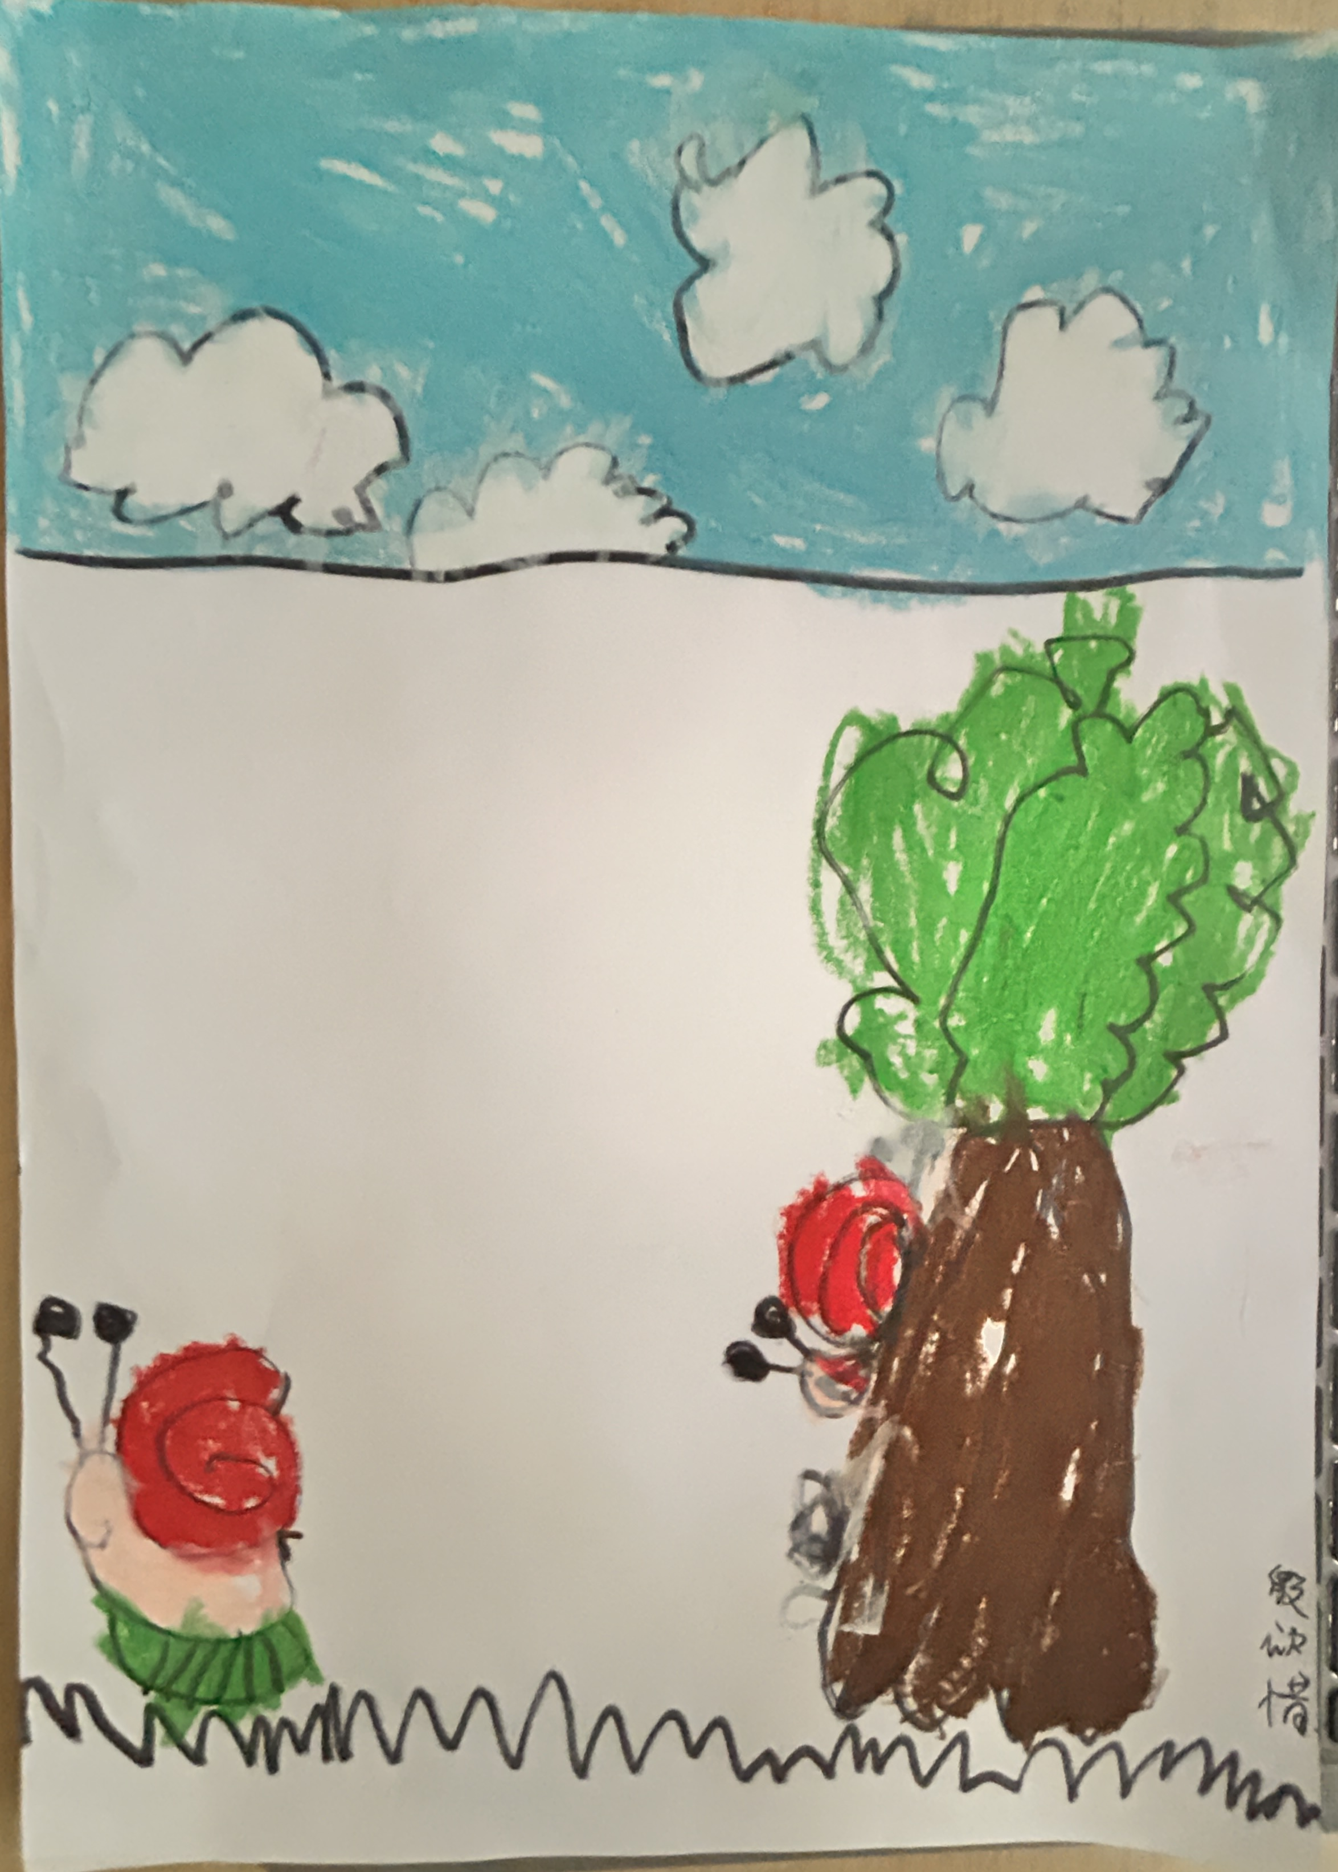 | 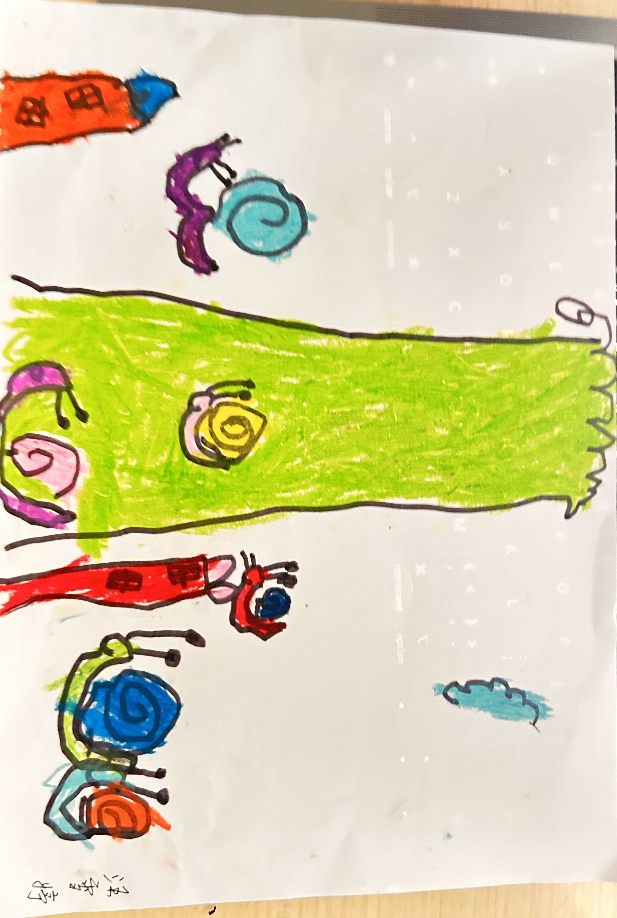
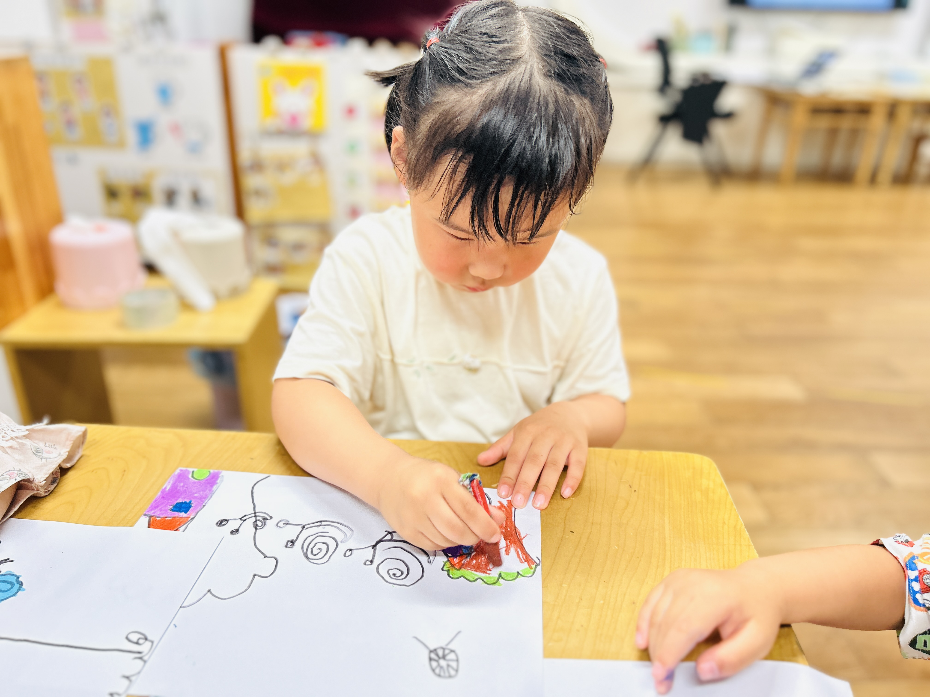 | 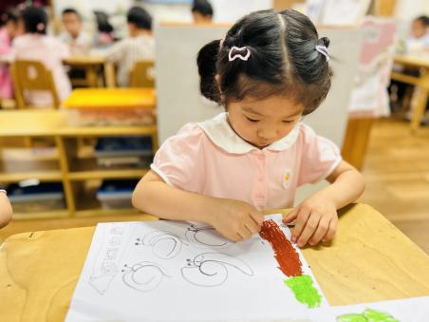 | 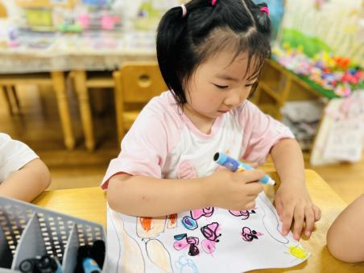
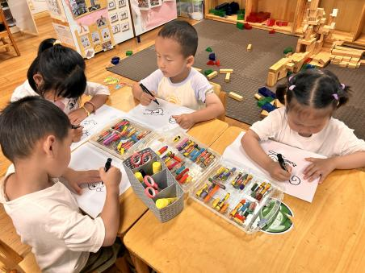 | 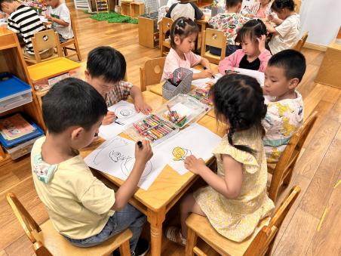 | 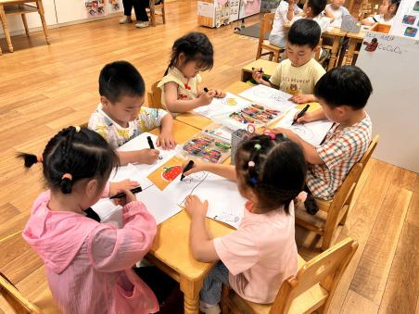
表扬这些小朋友能尝试用螺旋线表现出蜗牛的基本形态：程诺、徐燃、夏一心、殷颂惜、顾晨怡、徐旻玥、汪雪婷、蔡娅宁。
表扬这些小朋友能大胆作画，并能丰富画面，在表现活动中体验绘画的乐趣：张竹青、顾羽汐、易筱曦、金文哲、褚浩宸、张铭昊、
希望这些小朋友能仔细观察，并完整表现蜗牛的特点：丁秋铭、赵奕承、梁佳硕、吴燚、官同羽、刘郑勋、熊梓轩、王婉苏。
三、家园配合
1.各位家长：夏季，溺水进入高发期，预防溺水正当时。现推荐“预防溺水家长看护篇”和“预防溺水孩子必知篇”，家长观看和陪伴孩子观看中，引导幼儿学习防溺水知识与方法，共同护航孩子健康快乐成长。
2.下周一我们将评选本学期的好宝宝，本学期我们评选的奖项分别是：好学宝宝、巧手宝宝、文明宝宝、进步宝宝、健康宝宝，本次评选采用现场1分钟左右的自荐演说，请大家帮助幼儿积极做好准备。

